ARCHIVO SEO

Se realiza optimización de imágenes de todo el sitio

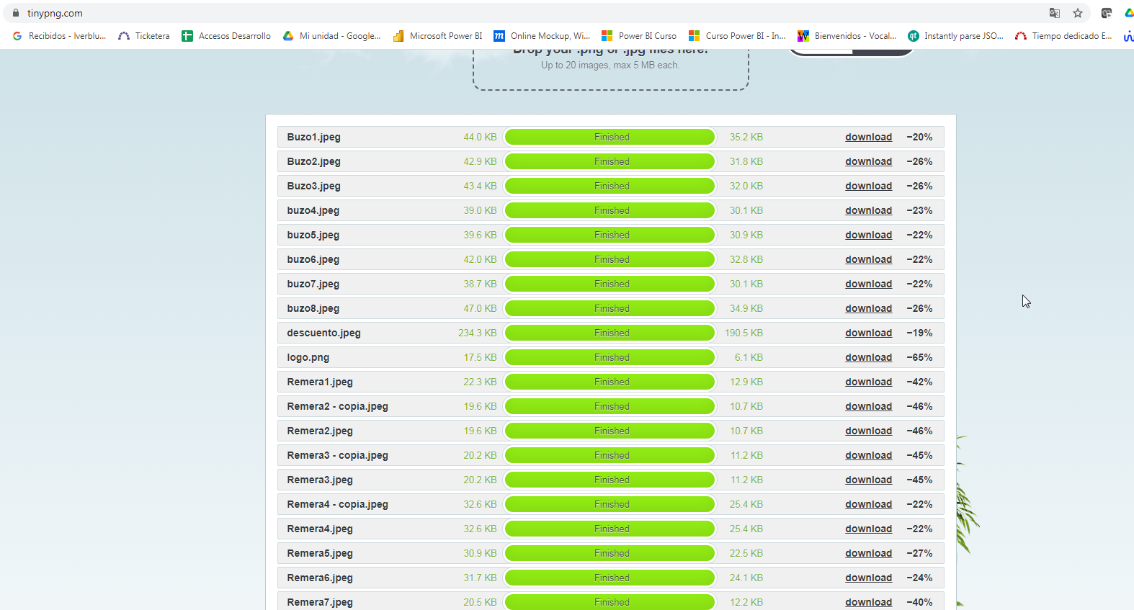

Se verifica optimización para móviles google (los errores se da porque no encuentra las imágenes)

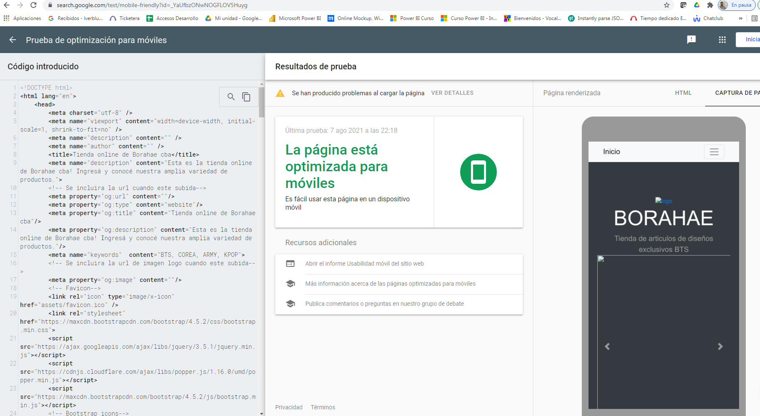

Las urls se encuentran acortadas y bien descriptas

Index.html

Productos.html

ProductosBuzos.html

ProductosRemereas.html

TablaDeTallas.html

ComoComprar.html

Contacto.html

Se aplica en página index.html

<title>Tienda online de Borahae cba</title>

        <meta name="description" content="Esta es la tienda online de Borahae cba! Ingresá y conocé nuestra amplia variedad de productos.">

        <!-- Se incluira la url cuando este subida-->

        <meta property="og:url" content=""/>

        <meta property="og:type" content="website"/>

        <meta property="og:title" content="Tienda online de Borahae cba"/>

        <meta property="og:description" content="Esta es la tienda online de Borahae cba! Ingresá y conocé nuestra amplia variedad de productos."/>

        <!-- Se incluira la url de imagen logo cuando este subida-->

        <meta property="og:image" content=""/>

        <meta name="keywords"  content="BTS, COREA, ARMY, KPOP">

Se aplica en página Productos.html

 <title>Productos- Borahae cba</title>

        <meta name="description" content="Encontrá productos al mejor precio en Borahae cba">

        <!-- Se incluira la url cuando este subida-->

        <meta property="og:url" content=""/>

        <meta property="og:title" content="Productos"/>

        <meta property="og:description" content="Encontrá productos al mejor precio en Borahae cba"/>

Se aplica en página ProductosBuzos.html

<title>BUZOS BTS - Borahae cba</title>

        <meta name="description" content="Encontrá buzos bts al mejor precio en Borahae cba">

        <!-- Se incluira la url cuando este subida-->

        <meta property="og:url" content=""/>

        <meta property="og:title" content="ProductosBuzos"/>

        <meta property="og:description" content="Encontrá buzos bts al mejor precio en Borahae cba"/>

Se aplica en página ProductosRemeras.html

 <title>REMERAS BTS - Borahae cba</title>

        <meta name="description" content="Encontrá remeras bts al mejor precio en Borahae cba">

        <!-- Se incluira la url cuando este subida-->

        <meta property="og:url" content=""/>

        <meta property="og:title" content="ProductosRemeras"/>

        <meta property="og:description" content="Encontrá remeras bts al mejor precio en Borahae cba"/>

Se aplica en página TablaDeTallas.html

<title>TABLA DE TALLES - Borahae cba</title>

        <meta name="description" content="Información sobre TABLA DE TALLES">

        <!-- Se incluira la url cuando este subida-->

        <meta property="og:url" content=""/>

        <meta property="og:title" content="TABLA DE TALLES"/>

        <meta property="og:description" content="Información sobre TABLA DE TALLES"/>

Se aplica en página ComoComprar.html

<title>CÓMO COMPRAR - Borahae cba</title>

        <meta name="description" content="Información sobre CÓMO COMPRAR">

        <!-- Se incluira la url cuando este subida-->

        <meta property="og:url" content=""/>

        <meta property="og:title" content="CÓMO COMPRAR"/>

        <meta property="og:description" content="Información sobre CÓMO COMPRAR"/>

Se aplica en página Contacto.html

<title>Contacto - Borahae cba</title>

        <meta name="description" content="Comunicaté con nosotros Borahae cba">

        <!-- Se incluira la url cuando este subida-->

        <meta property="og:url" content=""/>

        <meta property="og:title" content="Contacto"/>

        <meta property="og:description" content="Comunicaté con nosotros Borahae cba"/>

Creación página 404NotFound.html

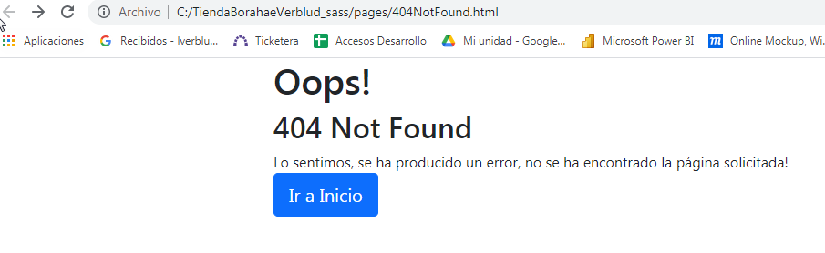

Se aplica Breadcrumb en todas las páginas. Ej:

